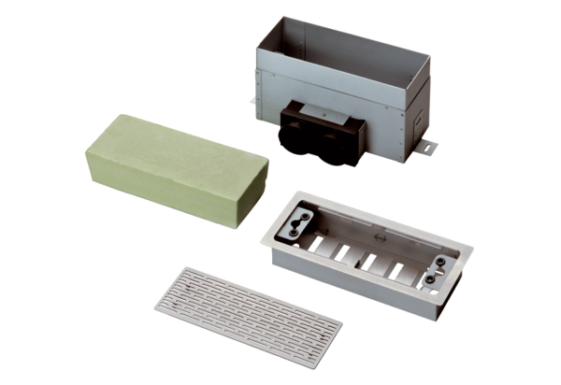Sortie plancher/mur MF-FBWA 63Unité de conditionnement : 1 pièceGamme: K
Numéro de référence : 0152.0057Fabricant : MAICO

